Финансовое управление администрации Советского муниципального района Саратовской области

к проекту бюджета Советского муниципального района
на 2020 год и на плановый период 2021 и 2022 годов

Уважаемые жители Советского муниципального района!

Проект бюджета Советского муниципального района на 2020 год и на плановый период 2021 и 2022 годов размещен на сайте Администрации Советского муниципального района Саратовской области (www. stepnoeadm.ru)/
Данная брошюра познакомит Вас с ключевыми положениями проекта основного финансового документа района. В ней представлена информация о приоритетных направлениях бюджетной политики, условиях формирования и параметрах бюджета Советского муниципального района, планируемых результатах использования бюджетных средств.
Важнейшими целями бюджетной политики остаются обеспечение стабильности бюджетной системы, исполнение принятых обязательств, решение наиболее значимых для жителей социальных вопросов.
Надеемся, что каждый читатель найдет на страницах брошюры полезную информацию, которая поможет сформировать целостное представление о бюджете на предстоящую трехлетку.

Основные показатели прогноза социально-экономического развития Советского муниципального района
Таблица 1
Показатели | Отчет  2018 года | Оценка  2019 года | Прогноз  на 2020 год | Прогноз  на 2021год | Прогноз  на 2022 год
Объем отгруженных товаров собственного производства, выполненных работ и услуг собственными силами (по полному кругу предприятий), тыс.руб. | 887011,4 | 957344 | 965264 | 1036990,9 | 1114430,8
Продукция сельского хозяйства, млн.руб. | 2830,2 | 2980 | 3180 | 3400 | 3620
Среднесписочная численность работающих в экономике , чел | 4016 | 4280 | 4280 | 4280 | 4280
Фонд начисленной заработной платы работающих в экономике, тыс.руб. | 1195348,2 | 1324880 | 1403385 | 1501620 | 1606740
Среднемесячная заработная плата всего:, руб. | 24803.9 | 25796 | 27324.5 | 29237.1 | 31283.9
Оборот розничной торговли, тыс.руб. | 2045609 | 2307470 | 2440380 | 2600220 | 2773130
Оборот общественного питания | 60623 | 64860 | 68600 | 73090 | 77950
Денежные доходы населения - всего | 5344699 | 5595900 | 5903565 | 6130710 | 6542430
Среднемесячные денежные доходы на душу населения, рублей | 17255 | 18066 | 19059 | 19793 | 21122
темп роста среднемесячных денежных доходов на душу населения | 108 | 105 | 105 | 104 | 107
численность населения (среднегодовая) | 25812 | 25812 | 25812 | 25812 | 25812
Численность детей до 18 лет, человек | 5177 | 5159 | 5153 | 5126 | 5085

Основные характеристики консолидированного бюджета
Таблица 2
(тыс. рублей)
Показатели | 2020 год | 2021 год | 2022 год
 | прогноз
1 | 2 | 3 | 4
ДОХОДЫ | 444396,3 | 432048,2 | 439181,1
темпы роста к предыдущему году, % | 93,3 | 97,2 | 101,7
в том числе:
Налоговые и неналоговые доходы | 162122,2 | 153474,6 | 155504,4
Безвозмездные поступления | 282274,1 | 278573,6 | 283676,7
РАСХОДЫ | 448996,3 | 435748,2 | 439181,1
темпы роста к предыдущему году, % | 92,4 | 97,0 | 100,8
ДЕФИЦИТ (-)/ПРОФИЦИТ (+) | -4600,0 | -3700,0

Основные характеристики бюджета Советского муниципального района
Таблица 3
(тыс. рублей)
Показатели | 2020 год | 2021 год | 2022 год
 | прогноз
1 | 2 | 3 | 4
ДОХОДЫ | 389342,4 | 375961,2 | 382222,9
темпы роста к предыдущему году, % | 102,1 | 96,6 | 101,7
в том числе:
Налоговые и неналоговые доходы | 96232,6 | 87073,0 | 88321,0
Безвозмездные поступления | 293109,8 | 288888,2 | 293901,9
в том числе:
дотации | 53720,8 | 37659,3 | 35498,5
субсидии | 26277,7 | 17887,1 | 18133,0
субвенции | 190348,8 | 211075,8 | 225420,4
иные межбюджетные трансферты | 22762,5 | 22266,0 | 14850,0
РАСХОДЫ | 393942,4 | 379661,2 | 382222,9
темпы роста к предыдущему году, % | 102,1 | 96,4 | 100,7
ДЕФИЦИТ (-)/ПРОФИЦИТ (+) | -4600,0 | -3700,0

Доходы бюджета Советского муниципального района
Таблица 4
(тыс. рублей)
Наименование доходного источника | 2018 год отчет | 2019 год оценка | 2020 год | 2021 год | 2022 год
 |  |  | прогноз
1
Налоговые и неналоговые доходы, всего | 85447,6 | 81281,7 | 96232,6 | 87073,0 | 88321,0
в том числе:
Налог на доходы физических лиц | 58665,0 | 52222,0 | 57891,9 | 57891,9 | 57891,9
Акцизы по подакцизным товарам (продукции), производимым, на территории Российской Федерации | 7230,5 | 7454,3 | 7540,6 | 7792,2 | 8378,3
Единый налог на вмененный доход | 5417,3 | 5631,0 | 5200,0 | 5200,0 | 5200,0
Единый сельскохозяйственный налог | 3826,2 | 6500,0 | 6414,8 | 6735,6 | 7072,3
Государственная пошлина | 2605,3 | 2639,0 | 3132,0 | 3367,0 | 3668,2
Налог, взимаемый в связи с применением патентной системы налогообложения | 23,1 | 30,0 | 30,0 | 30,0 | 37,0
Доходы от использования муниципального имущества | 3750,7 | 3270,0 | 3650,0 | 3650,0 | 3650,0
Платежи при пользовании природными ресурсами | 429,2 | 300,0 | 420,0 | 438,0 | 450,0
Доходы от оказания платных услуг (работ) и компенсации затрат государства | 1,0 | 173,0
Доходы от продажи материальных и нематериальных активов | 469,6 | 852,0 | 11413,3 | 1413,3 | 1413,3
Штрафы | 2476,1 | 2764,0 | 540,0 | 555,0 | 560,0
Прочие неналоговые доходы | 553,6 | -553,6

Таблица 5
(тыс. рублей)
Наименование доходного источника | 2018 год отчет | 2019 год оценка | 2020 год | 2021 год | 2022 год
 |  |  | прогноз
1
Безвозмездные поступления, всего | 333407,4 | 299897,8 | 293109,8 | 288888,2 | 293901,9
в том числе:
Дотации | 41395,4 | 52361,0 | 53720,8 | 37659,3 | 35498,5
Субсидии | 91925,2 | 37877,2 | 26277,7 | 17887,1 | 18133,0
Субвенции | 180052,1 | 176910,7 | 190348,8 | 211075,8 | 225420,4
Иные межбюджетные трансферты | 19505,4 | 31068,9 | 22762,5 | 22266,0 | 14850,0
Прочие безвозмездные поступления | 1680,0 | 1680,0
Возврат остатков | -1050,7

Дотации – межбюджетные трансферты, предоставляемые на безвозмездной и безвозвратной основе (без установления направлений и (или) условий их использования).
Субсидии – межбюджетные трансферты, предоставляемые бюджетам в целях софинансирования расходных обязательств, возникающих при выполнении полномочий органов местного самоуправления (устанавливаются направления и (или) условия использования).
Субвенции - межбюджетные трансферты, предоставляемые бюджетам в целях финансового обеспечения расходных обязательств, возникающих при выполнении переданных в установленном порядке полномочий органов местного самоуправления (устанавливаются направления и условия использования).

Расходы бюджета Советского муниципального района

Расходная часть бюджета Советского муниципального района на 2020 год и на плановый период 2021 и 2022 годов сформирована исходя из объемов поступлений доходов в бюджет Советского муниципального района на прогнозируемый период.
При расчете проектировок по расходам на 2020 год и на плановый период 2021 и 2022 годов год в основу положено:
- бюджетное планирование на основе расходных обязательств;
- ограничение роста расходов бюджета, не обеспеченных стабильными доходными источниками бюджета;
- обеспечение необходимого уровня софинансирования к средствам вышестоящих бюджетов;
- повышение эффективности межбюджетных отношений;
- осуществление мер, обеспечивающих экономию и оптимизацию бюджетных расходов, а также повышения эффективности расходования бюджетных средств;
- реализация задач, сформулированных в указах Президента страны от 7 мая 2012 года;
- дальнейшая реализация принципа формирования бюджета Советского муниципального района на основе муниципальных программ;
- осуществление мер, обеспечивающих повышение качества и эффективности предоставления муниципальных услуг.
На 2020 год и на плановый период 2021 и 2022 годов, в условиях ограниченности бюджетных ресурсов, основные приоритеты расходов связаны с обеспечением социально-значимых направлений.
В соответствии с доходами сформирована расходная часть на 2020 год и на плановый период 2021 и 2022 годов:
- на 2020 год расходная часть составляет в сумме 393942,4 тыс. рублей;
- на 2021 год расходная часть составляет 379661,2 тыс. рублей, в том числе условно утвержденные расходы в сумме 3133,0 тыс. рублей;
- на 2022 год – 382222,9 тыс. рублей, в том числе условно утвержденные расходы в сумме 5896,0 тыс. рублей.
В структуре расходов бюджета Советского муниципального района на 2020 год наибольший удельный вес занимают отрасли социальной сферы: образование, культура, социальная политика, физическая культура и спорт – 337847,3 тыс.рублей или 85,8 % от общих расходов, на 2021 год занимает в сумме 338484,7 тыс. рублей или 89,2 %, на 2022 год занимает в сумме 341680,0 тыс. рублей или 89,4 %.
Объем бюджетных ассигнований на исполнение публичных нормативных обязательств определен на 2020 год в сумме 8972,2 тыс. рублей; на 2021 год в сумме 9437,4 тыс. рублей; на 2022 год в сумме 9039,3 тыс. рублей.
Объем бюджетных ассигнований муниципального дорожного фонда в 2020 году предусмотрен в сумме 15985,4 тыс. рублей; на 2021 год в сумме 7654,2 тыс. рублей; на 2022 год в сумме 7929,0 тыс. рублей.
Расходы на оплату труда предусмотрены:
при условии сохранения в 2020 году повышенной с 1 октября 2019 года средней заработной платы по отдельным категориям работников бюджетной сферы, установленных Указом Президента Российской Федерации от 7 мая 2012 года № 597:
а) по педагогическим работникам образовательных учреждений общего образования, работникам учреждений культуры – до 28 100 рублей в месяц;
б) по педагогическим работникам дошкольных образовательных учреждений – до 25 800 рублей в месяц;
в) по педагогическим работникам организаций дополнительного образования детей – до 28 600 рублей в месяц;
по остальным категориям работников бюджетной сферы и органов управления (за исключением категорий работников, установленных Указами):
а) с учетом дополнительного повышения оплаты труда с 1 октября 2019 года на 5,0%;
б) увеличения с 1 января 2020 года минимального размера оплаты труда (МРОТ) до 12 130 рублей;
в) индексации на прогнозный уровень инфляции: с 1 октября 2020 года на 3,6%, с 1 октября 2021 года на 3,7%, с 1 октября 2022 года на 3,7%.
Объем расходов, направляемых на оплату труда с начислениями всех категорий работников составляет:
- на 2020 год 274201,1 тыс. рублей, или 69,6 % от общего объема расходов;
- на 2021 год 291410,0 тыс. рублей, или 76,8 % от общего объема расходов;
- на 2022 год 303602,5 тыс. рублей, или 79,4 % от общего объема расходов.
В соответствии с требованиями статьи 8 Федерального закона «Об образовании в Российской Федерации» бюджету муниципального района в очередной трехлетке предоставлена субвенция на финансовое обеспечение образовательной деятельности муниципальных общеобразовательных и дошкольных образовательных организаций в 2020 году в общем объеме 174318,5 тыс. рублей, в 2021 и 2022 годах – 194891,5 тыс. рублей и 209069,6 тыс. рублей соответственно.
Расходы по оплате договоров на приобретение коммунальных услуг производить по лимитам потребления топливно – энергетических ресурсов, утвержденным на 2020 год с учетом индекса изменения тарифов в среднем на 4,3% к уровню 2019 года, в 2021 году - в среднем на 3,6% (к 2020 году), в 2022 году – в среднем на 3,5% (к 2021 году).
Объем расходов на оплату коммунальных услуг предусмотрен в полном объеме и составляет:
- на 2020 год 49486,4 тыс. рублей или 18,0 % от всех расходов;
- на 2021 год 33885,7 тыс. рублей или 11,6 % от всех расходов;
- на 2022 год 33481,7 тыс. рублей или 8,8 % от всех расходов.
В рамках реализации задачи по внедрению программного планирования расходов бюджета в проекте бюджета предусмотрено финансирование:
- на 2020 год - муниципальных программ в объеме 329982,4 тыс. рублей или 83,8 % от общих расходов;
- на 2021 год - муниципальных программ в объеме 319580,7 тыс. рублей или 84,2 % от общих расходов;
- на 2022 год - муниципальных программ в объеме 324399,8 тыс. рублей или 84,9 % от общих расходов.
Установить исходя из прогнозируемого уровня инфляции (декабрь к декабрю) размер индексации с 1 октября 2020 года на 3,6 процента, с 1 октября 2021 года на 3,7 процента, с 1 октября 2022 года на 3,7 процента размеров денежного вознаграждения лицам, замещающим муниципальные должности, и окладов месячного денежного содержания по должностям муниципальной службы района.
В расходной части бюджета предусмотрен районный фонд финансовой поддержки поселений (РФФПП):
на 2020 год составляет - в сумме 13264,5 тыс. рублей, в том числе за счет:
- собственных доходов 250,0 тыс. рублей,
- субвенций из областного бюджета по расчету и предоставлению дотации поселениям в сумме 1294,8 тыс. рублей,
-иных межбюджетных трансфертов из бюджета муниципального района бюджетам поселений, на осуществление части полномочий по решению вопросов местного значения в соответствии с заключенными соглашениями в сумме 3274,9 тыс. рублей,
- иных межбюджетных трансфертов из бюджета муниципального района бюджетам поселений на капитальный ремонт, ремонт и содержание автомобильных дорог общего пользования местного значения за счет средств областного дорожного фонда в соответствии с заключенными соглашениями в сумме 8444,8 тыс. рублей;
на 2021 год составляет - в сумме 5237,6 тыс. рублей, в том числе за счет:
- собственных доходов 250,0 тыс. рублей,
- субвенций из областного бюджета по расчету и предоставлению дотации поселениям в сумме 1333,4 тыс. рублей;
- иных межбюджетных трансфертов из бюджета муниципального района бюджетам поселений, на осуществление части полномочий по решению вопросов местного значения в соответствии с заключенными соглашениями в сумме 3654,2 тыс. рублей;
на 2022 год составляет - в сумме 5560,8 тыс. рублей, в том числе за счет:
- собственных доходов 250,0 тыс. рублей,
- субвенций из областного бюджета по расчету и предоставлению дотации поселениям в сумме 1381,8 тыс. рублей,
- иных межбюджетных трансфертов из бюджета муниципального района бюджетам поселений, на осуществление части полномочий по решению вопросов местного значения в соответствии с заключенными соглашениями в сумме 3929,0 тыс. рублей.
Формирование РФФПП осуществлялось в соответствии с Положением о межбюджетных отношениях в Советском муниципальном районе, с учетом численности населения в поселениях, бюджетных расходов поселений.
Дотацию из РФФПП, направляемую за счет субвенции из областного бюджета на 2020 год и на плановый период 2021 и 2022 годов будут получать все муниципальные образования исходя из численности населения.

Таблица 6
(тыс. рублей)
Код | Наименование доходного источника | 2018 год отчет | 2019 год оценка | Прогноз
 |  |  |  | 2020 год | 2021* год | 2022* год
1 | 2 | 3 | 4 | 5 | 6 | 7
 | РАСХОДЫ
0100 | Общегосударственные вопросы | 48 183,2 | 44 468,3 | 37 157,4 | 31 507,9 | 30 558,5
0102 | Функционирование высшего должностного лица субъекта Российской Федерации и муниципального образования | 1569,2 | 1 445,0 | 1 160,0 | 888,0 | 888,0
0103 | Функционирование законодательных (представительных) органов государственной власти и представительных органов муниципальных образований | 1647,4 | 1 624,5 | 1 498,0 | 1321 | 1321
0104 | Функционирование Правительства Российской Федерации, высших исполнительных органов государственной власти субъектов Российской Федерации, местных администраций | 19130,8 | 18 845,0 | 14 802,5 | 12597,6 | 11656,4
0105 | Судебная система | 40,7 | 3,8
0106 | Обеспечение деятельности финансовых, налоговых и таможенных органов и органов финансового (финансово-бюджетного) надзора | 4971,6 | 4 840,0 | 4 800,0 | 3430 | 3480,6
0111 | Резервные фонды |  |  | 10,0 | 10,0 | 10,0
0113 | Другие общегосударственные вопросы | 20823,5 | 17 710,0 | 14 886,9 | 13261,3 | 13202,5
0400 | Национальная экономика | 10 641,8 | 12 861,9 | 17 370,6 | 8 067,9 | 8 342,7
0405 | Сельское хозяйство и рыболовство | 178,5 | 48,7 | 48,7 | 48,7 | 48,7
0402 | Топливно - энергетический комплекс |  |  | 100,0 | 125,0 | 125,0
0409 | Дорожное хозяйство (дорожные фонды) | 9079,6 | 8 200,0 | 15 985,4 | 7654,2 | 7929,0
0412 | Другие вопросы в области национальной экономики | 1383,7 | 4 613,2 | 1 236,5 | 240,0 | 240,0
0700 | Образование | 279 491,5 | 263 123,0 | 267 774,8 | 278 528,5 | 286 330,2
0701 | Дошкольное образование | 81 834,0 | 74 157,6 | 79 302,8 | 76189,1 | 75554,3
0702 | Общее образование | 166 442,2 | 163 600,0 | 166 490,1 | 181134,1 | 189909,8
0703 | Дополнительное образование детей | 17 804,3 | 13 491,4 | 12 959,4 | 11858,4 | 12004,0
0707 | Молодежная политика | 1 020,4 | 1 070,4 | 1 200,0 | 1300,0 | 1400,0
0709 | Другие вопросы в области образования | 12 390,6 | 10 803,6 | 7 822,5 | 8046,9 | 7462,1
0800 | Культура, кинематография | 48 469,3 | 39 714,1 | 46 339,3 | 39 464,2 | 35 200,3
0801 | Культура | 38 007,6 | 30 300,0 | 37 113,1 | 28506,5 | 25464,6
0804 | Другие вопросы в области культуры, кинематографии | 10 461,7 | 9 414,1 | 9 226,2 | 10957,7 | 9735,7
1000 | Социальная политика | 9 836,5 | 9 952,0 | 9 033,2 | 9 496,0 | 9 599,0
1001 | Пенсионное обеспечение | 925,9 | 875,0 | 505,0 | 505,0 | 505,0
1003 | Социальное обеспечение населения | 5 719,5 | 3 812,1 | 3 166,6 | 3268,8 | 3371,8
1004 | Охрана семьи и детства | 3 191,1 | 5 264,9 | 5 361,6 | 5722,2 | 5722,2
1100 | Физическая культура и спорт | 14 249,0 | 14 162,6 | 14 700,0 | 10 996,0 | 10 550,5
1101 | Массовый спорт | 14 249,0 | 14 162,6 | 14 700,0 | 10996 | 10550,5
1300 | Обслуживание государственного долга | 27,6 | 22,9 | 22,3 | 17,3 | 9,9
1301 | Обслуживание государственного внутреннего и муниципального долга | 27,6 | 22,9 | 22,3 | 17,3 | 9,9
1400 | Межбюджетные трансферты общего характера бюджетам муниципальных образований | 3 048,6 | 1 494,8 | 1 544,8 | 1 583,4 | 1 631,8
1401 | Дотации на выравнивание бюджетной обеспеченности субъектов Российской Федерации и муниципальных образований | 1 396,6 | 1 494,8 | 1 544,8 | 1583,4 | 1631,8
1403 | Прочие межбюджетные трансферты общего характера | 1 652,0 |  | - | - | -
 | Расходы всего: | 413 947,5 | 385 799,6 | 393 942,4 | 379 661,2 | 382 222,9
* - без условно утверждаемых расходов бюджета муниципального района

Расходы бюджета Советского муниципального района по видам расходов
Таблица 7
(тыс. рублей)
Наименование расходов | 2020 год | 2021*год | 2022* год
 | прогноз
1 | 2 | 3 | 4
Расходы на выплаты персоналу в целях обеспечения выполнения функций государственными (муниципальными) органами, казенными учреждениями, органами государственными внебюджетными фондами | 43362,2 | 41628,5 | 38951,4
Закупка товаров, работ и услуг для государственных (муниципальных) нужд | 15838,4 | 12828,5 | 12746,9
Социальное обеспечение и иные выплаты населению | 8972,2 | 9437,4 | 9539,3
Межбюджетные трансферты | 13525,7 | 5237,6 | 5560,8
Предоставление субсидий бюджетным, автономным учреждениям и иным некоммерческим организациям | 311734,6 | 309950,9 | 314850,0
Обслуживание государственного (муниципального) долга | 22,3 | 17,3 | 9,9
Иные бюджетные ассигнования | 487,0 | 561,0 | 564,6
Расходы всего: | 393942,4 | 379661,2 | 382222,9
* - без условно утверждаемых расходов бюджета муниципального района

Расходы на выполнение социальных обязательств
Таблица 8
(тыс. рублей)
Показатель | 2020 год | 2021 год | 2022 год
 | прогноз
1 | 2 | 3 | 4
Социальное обеспечение вдовам героев соц. труда | 24,0 | 24,0 | 24,0
Предоставление гражданам субсидий на оплату жилого помещения и коммунальных услуг | 2811,2 | 2912,4 | 3014,3
Компенсация родительской платы за присмотр и уход за детьми в образовательных организациях | 5137,0 | 5137,0 | 5137,0
Ежемесячные денежные выплаты по оплате жилых помещений и коммунальных услуг отдельным категориям граждан, проживающих и работающих в сельской местности (медицинским работникам, в том числе пенсионерам) | 300,0 | 300,0 | 300,0
Ежемесячные доплаты к трудовой пенсии лицам, замещавшим должности муниципальной службы | 500,0 | 500,0 | 500,0
Социальные выплаты молодым семьям на приобретение жилого помещения и строительство индивидуального жилого дома | 200,0 | 564,0 | 564,0
Всего: | 8972,2 | 9437,4 | 9539,3

Муниципальные программы Советского муниципального района

Развитие и сохранение культуры в Советском муниципальном районе на 2017-2022 годы

Развитие образования Советского муниципального района на 2017-2022 годы

Развитие физической культуры и спорта, туризма и молодежной политики на территории Советского муниципального района на 2019 - 2022 годы

Информатизация администрации Советского муниципального района на 2019 - 2022 годы

Развитие муниципальной службы в администрации Советского муниципального района и ее органах на 2019 - 2022 годы

Проведение мероприятий на территории Советского муниципального района в связи с памятными событиями, знаменательными и юбилейными датами на 2017 - 2022 годы

Повышение безопасности дорожного движения в Советском муниципальном районе на 2015 -2022 годы

Территориальное планирование Советского муниципального района на 2016-2022 годы

Обеспечение жильем молодых семей на 2016-2022 годы

Обеспечение деятельности муниципальных автономных учреждений Советского муниципального района на 2019-2022 годы

Энергосбережение и повышение энергетической эффективности в образовательных учреждениях Советского муниципального района на период до 2022 года

Энергосбережение и повышение энергетической эффективности в муниципальных учреждениях культуры на период до 2022 года

Содействие занятости населения Советского муниципального района на 2018 - 2022 годы

Обеспечение безопасности жизнедеятельности населения Советского муниципального района на 2016-2022 г.г.

Развитие жилищно-коммунальной инфраструктуры Советского муниципального района Саратовской области на 2019-2028 годы.

Реализация мероприятий по повышению уровня оплаты труда некоторых категорий работников МКУ "АХО органов местного самоуправления Советского муниципального района на 2019-2022 годы

Муниципальная программа «Развитие и сохранение культуры в Советском муниципальном районе на 2017-2022 годы»

Цели программы:
- сохранение, создание и распространение культурных ценностей;
- удовлетворение интересов и запросов населения муниципального района в сфере досуга;
- осуществление государственной политики в области библиотечного обслуживания населения района;
- сохранение культурного наследия и необходимых условий для реализации права граждан на библиотечное обслуживание;
- формирование библиотечного фонда с учетом образовательных потребностей и культурных запросов населения, обеспечение его сохранности;
- содействие образованию и воспитанию населения, повышение его культурного уровня;
- содействие нравственному развитию, повышению образовательного уровня, творческих способностей подрастающего поколения;
- создание условий для художественного образования и эстетического воспитания обучающихся;
- приобретение обучающимися знаний, умений, навыков в области выбранного вида искусств, опыта творческой деятельности;
- осуществление подготовки обучающихся к получению профессионального образования в области искусств;
- выявление одаренных детей в раннем возрасте.

Финансирование муниципальной программы:
Таблица № 9
(тыс. рублей)
Наименование подпрограмм | 2018 год отчет | 2019 год оценка | 2020 год | 2021 год | 2022 год
 |  |  | прогноз
Реализация дополнительных общеобразовательных программ | 9992,4 | 8592,1 | 8479,2 | 6426,9 | 6451,4
Библиотечное обслуживание населения | 8982,6 | 9550,3 | 9958,2 | 8243,4 | 6321,4
Организация культурно-досуговой деятельности | 25789,0 | 27484,0 | 24157,3 | 15130,1 | 14247,2
Обеспечение по предоставлению услуг прочих учреждений (централизованная бухгалтерия, хозяйственный персонал) | 2428,8 | 1768,6 | 1925,8 | 1925,8 | 1925,8
Всего | 47192,9 | 47395,0 | 44520,5 | 31726,2 | 28945,8

Таблица № 10
Наименование целевого показателя | 2017  год | 2018  год | 2019  год | 2020  год | 2021  год | 2022  год
увеличение количества культурно-досуговых мероприятий, ед. | 4195 | 4205 | 4206 | 4207 | 4208 | 4209
увеличение количества населения, участвующего в культурно-досуговых мероприятиях, чел. | 254965 | 254965 | 254970 | 254971 | 254972 | 254973
увеличение количества клубных формирований, ед. | 151 | 152 | 153 | 153 | 154 | 154
увеличение количества участников клубных формирований, чел. | 3670 | 3650 | 3655 | 3670 | 3675 | 3680
увеличение кинопоказов, ед. | 220 | 222 | 500 | 510 | 515 | 520
увеличение количества посетителей кинопоказов, чел. | 3550 | 3600 | 6800 | 6850 | 6870 | 6875
увеличение книжного фонда, ед. | 183815 | 183865 | 183915 | 183915 | 183915 | 183915
увеличение количества читателей, чел. | 16055 | 16062 | 16063 | 16064 | 16065 | 16066
увеличение книговыдачи, ед. | 310390 | 358960 | 358961 | 358962 | 358963 | 358964
увеличение посещаемости, чел. | 181900 | 211437 | 211438 | 211439 | 211440 | 211441
Увеличение контингента обучающихся в ДШИ, чел. | 314 | 315 | 316 | 317 | 318 | 319
Повышение оплаты труда педагогов учреждения дополнительного образования детей , % | 95 | 100 | 100 | 100 | 100 | 100
Повышение оплаты труда работников учреждений культуры,% | 90 | 100 | 100 | 100 | 100 | 100

Муниципальная программа «Развитие образования Советского муниципального района на 2017-2022 годы»

Цели программы:
- обеспечение доступного качественного образования на территории Советского района в соответствии с социальным запросом населения.

Задачи программы:
-обеспечение гарантий получения доступного качественного образования независимо от места проживания детей;
-создание безопасной здоровьесберегающей среды обучения;
-создание условий для успешной социализации детей и самореализации детей и подростков;
-создание условий для социальной адаптации детей с ограниченными возможностями здоровья в процессе получения образования;
-создание условий для повышения профессиональной компетентности педагогических и руководящих кадров образовательных учреждений.

Финансирование муниципальной программы:
Таблица № 11
(тыс. рублей)
Наименование подпрограмм | 2018 год отчет | 2019 год оценка | 2020 год | 2021 год | 2022 год
 |  |  | прогноз
Развитие системы дошкольного образования | 75282,2 | 75004,5 | 75418,3 | 72512,6 | 74135,9
Развитие системы общего образования | 153247,1 | 188967,2 | 162319,2 | 177561,4 | 188495,0
Развитие системы дополнительного образования | 6720,6 | 5129,5 | 4430,2 | 4431,5 | 4552,6
Обеспечение услуг в сфере образования | 305,9 | 118,8 | 132,9 | 132,9 | 132,9
Организация отдыха, оздоровления и занятости детей и подростков в Советском районе | 1020,4 | 1070,4 | 1200,0 | 1300,0 | 1400,0
Всего | 235555,8 | 270290,4 | 243563,6 | 255938,4 | 268716,4

Таблица № 12
Цели и задачи | Перечень целевых показателей,  индикаторов | Фактическое значение на момент разработки программы | Целевое значение на момент окончания программы
Задача: обеспечение гарантий получения доступного качественного образования независимо от места проживания детей | увеличение охвата дошкольным образованием | 92,5% | 97%
 | увеличение охвата детей и подростков дополнительным образованием | 48% | 75%
 | увеличение доли выпускников, подтвердивших по результатам ЕГЭ годовые отметки до 100% | 98% | 100%
Задача: создание безопасной здоровьесберегающей среды обучения | увеличение доли учреждений, отвечающих современным требованиям к условиям осуществления образовательного процесса | 68% | 75%
Задача: создание условий для успешной социализации и самореализации подростков | увеличение доли школьников, обучающихся по ФГОС | 77,6% | 96,5%
Задача:  создание условий для социальной адаптации детей с ограниченными возможностями здоровья | увеличение доли школьников с ограниченными возможностями здоровья, обучающихся по ФГОС | 6,5% | 9,6%;
Задача: создание условий для повышения профессиональной компетентности педагогических и руководящих кадров образовательных учреждений | увеличение доли укомплектованности образовательных учреждений педагогическими кадрами, имеющими высшее образование | 66% | 74%
 | повышение доходов педагогов учреждений дополнительного образования детей и повышение качества предоставляемых муниципальных услуг | - | -
Задача: обеспечение безопасного отдыха, оздоровления и занятости учащихся | стабильный показатель охвата учащихся отдыхом, оздоровлением и занятостью | 100% | 100%

Ожидаемые конечные результаты реализации программы:
- увеличение охвата дошкольным образованием;
- увеличение доли школьников, обучающихся по федеральным государственным образовательным стандартам;
- увеличение доли обучающихся, получающих горячее питание;
- повышение укомплектованности образовательных учреждений педагогическими кадрами, имеющими высшее образование;
- увеличение охвата детей и подростков дополнительным образованием;
- увеличение доли выпускников, подтвердивших по результатам ЕГЭ годовые отметки;
- увеличение доли школьников, подтвердивших по результатам ОГЭ годовые отметки;
- увеличение доли школьников с ограниченными возможностями здоровья, обучающихся по федеральным государственным образовательным стандартам;
- увеличение доли образовательных учреждений, в которых созданы условия для инклюзивного образования детей-инвалидов;
- увеличение доли образовательных учреждений, отвечающих современным требованиям к условиям осуществления образовательного процесса;
- повышение доходов педагогов учреждений дополнительного образования детей и повышение качества предоставляемых муниципальных услуг;
- повышение доходов отдельных категорий работников учреждений образования и повышение качества предоставляемых муниципальных услуг;
- повышение доходов некоторых категорий работников муниципальных учреждений образования, обеспечение достойного и конкурентоспособного уровня и более тесной зависимости заработанной платы работников бюджетного сектора экономики от результатов работы.
Муниципальная программа «Развитие физической культуры и спорта, туризма и молодежной политики на территории Советского муниципального района на 2019 - 2022 годы»

Цели программы:
- создание условий, обеспечивающих возможность гражданам систематически заниматься физической культурой, спортом и повышение эффективности подготовки спортсменов;
- развитие туризма в Советском муниципальном районе;
- создание условий и возможностей для успешной самореализации молодежи, развитие ее потенциала в интересах Советского муниципального района.

Финансирование муниципальной программы:
Таблица № 13
(тыс. рублей)
Наименование подпрограмм | 2019 год оценка | 2020 год | 2021 год | 2022 год
 |  | прогноз
Развитие физической культуры и спорта на территории Советского муниципального района | 1230,0 | 50,0 | 50,0 | 50,0
Развитие молодежной политики на территории Советского муниципального района | 50,0 | 30,0 | 30,0 | 30,0
Всего | 1280,0 | 80,0 | 80,0 | 80,0

Подпрограмма "Развитие физической культуры и спорта на территории Советского муниципального района"
Таблица № 14
Наименование целевого показателя | 2019 год оценка | 2020 год | 2021 год | 2022 год
 |  | прогноз
Показатель 1. Увеличение численности населения района, систематически занимающегося физической культурой и спортом, чел. | 50 | 50 | 50 | 50
Показатель 2. Ежегодное проведение физкультурно-массовых мероприятий с охватом населения района, чел. | 500 | 500 | 500 | 500
Показатель 3. Увеличение численности занимающихся в секциях и спортивных школах, чел. | 20 | 20 | 20 | 20
Показатель 4. Увеличение численности принявших участие в сдаче Всероссийских норм ГТО, чел. | 62 | 50 | 50 | 50

Подпрограмма "Развитие молодежной политики на территории Советского муниципального района"
Таблица № 15
Наименование целевого показателя | 2019 год оценка | 2020 год | 2021 год | 2022 год
 |  | прогноз
Показатель 1. Увеличение доли способной, инициативной и талантливой молодежи, % | 1 | 1 | 1 | 1
Показатель 2. Издание информационных, профилактических буклетов, плакатов, шт. | 50 | 50 | 100 | 150
Показатель 3. Увеличение доли молодежных и детских общественных объединений, % | 1 | 1 | 1 | 1
Показатель 4. Увеличение числа молодых людей-членов молодежных и детских общественных объединений, % | 1 | 1 | 1 | 1
Показатель 5. Увеличение количества проведенных мероприятий, направленных на уменьшение количества преступлений и правонарушений в молодежной среде, совершенных молодыми людьми и подростками, шт. | 10 | 15 | 20 | 20
Показатель 6. Увеличение участие детей, подростков и молодежи в культурно-массовых мероприятиях, % | 1 | 1 | 1 | 1

Реализация Программы позволит провести необходимую информационно-образовательную работу по формированию привлекательности имиджа здорового образа жизни среди населения, в частности среди детей, подростков и молодежи, что, в конечном счете, повлияет на экономическое и нравственное оздоровление общества.
Важнейшим результатом станет увеличение численности населения, занимающегося физической культурой и спортом и ведущего здоровый образ жизни.
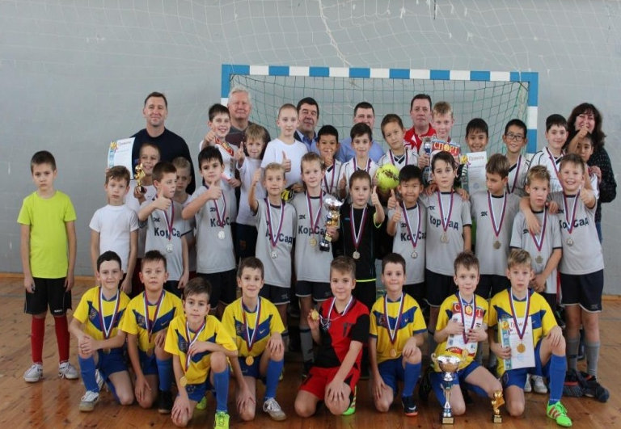
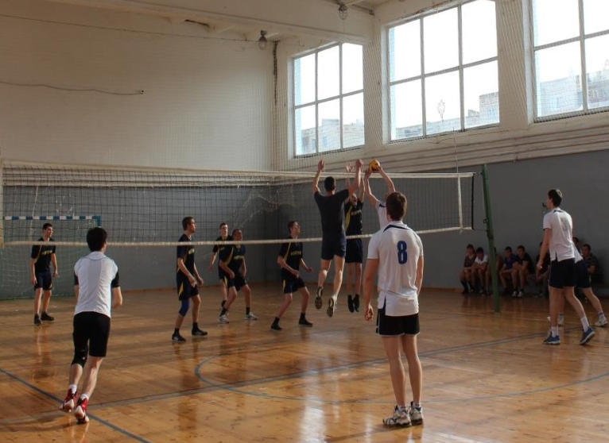
Муниципальная программа «Информатизация администрации Советского муниципального района на 2019 - 2022 годы»

Цели программы:
- обеспечение муниципальных служащих средствами вычислительной техники;
- повышение уровня ежегодного обновления парка персональных компьютеров;
- увеличение доли персональных компьютеров, подключенных к единой компьютерной сети;
- увеличение персональных компьютеров, на которых используется лицензионное программное обеспечение;
- обеспечение эффективного управления информационными ресурсами администрации Советского муниципального района.

Финансирование муниципальной программы:
Таблица № 16
(тыс. рублей)
Наименование подпрограмм | 2019 год оценка | 2020 год | 2021 год | 2022 год
 |  | прогноз
Объемы финансового обеспечения муниципальной программы | 859,3 | 300,0 | 600,0 | 600,0

Таблица № 17
Наименование целевого показателя | 2019 год оценка | 2020 год | 2021 год | 2022 год
 |  | прогноз
Обеспечение муниципальных служащих средствами вычислительной техники, % | 100 | 100 | 100 | 100
Уровень ежегодного обновления парка персональных компьютеров, % | 3 | 2 | 1 | 1
Доля персональных компьютеров, подключенных к единой компьютерной сети, % | 100 | 100 | 100 | 100
Доля персональных компьютеров, на которых организован доступ в сеть Интернет, % | 100 | 100 | 100 | 100
Доля рабочих мест, обеспеченных корпоративной электронной почтой, % | 100 | 100 | 100 | 100
Доля персональных компьютеров, на которых используется лицензионное программное обеспечение | 100 | 100 | 100 | 100
Доля рабочих мест, подключенных к системе электронного документооборота | 100 | 100 | 100 | 100

Ожидаемые конечные результаты реализации программы:
- внедрение и использование информационных технологий, современной компьютерной техники и лицензионного программного обеспечения в администрации Советского муниципального района;
- повышение эффективности муниципального управления за счет более качественного использования компьютерной техники;
- повышение исполнительской дисциплины, производительности и эффективности труда работников администрации Советского муниципального района.
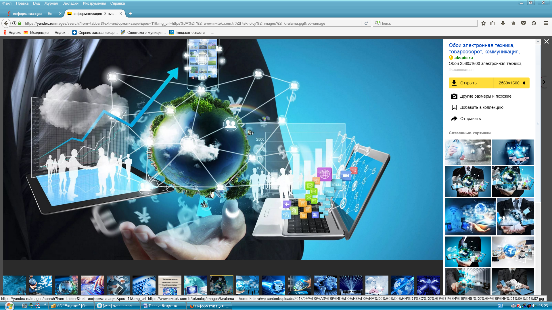
Муниципальная программа «Развитие муниципальной службы в администрации Советского муниципального района и ее органах на 2019 - 2022 годы»

Цели программы:
- создание условий для развития муниципальной службы в Советском муниципальном районе.

Финансирование муниципальной программы:
Таблица № 18
(тыс. рублей)
Наименование подпрограмм | 2019 год оценка | 2020 год | 2021 год | 2022 год
 |  | прогноз
Объемы финансового обеспечения муниципальной программы | 3127,7 | 800,0 | 1200,0 | 1200,0

Таблица № 19
Наименование целевого показателя | 2019 год оценка | 2020 год | 2021 год | 2022 год
 |  | прогноз
Обеспеченность работников материально-техническими средствами, % | 100 | 100 | 100 | 100
Обеспеченность услугами связи, % | 100 | 100 | 100 | 100
Доля специалистов имеющих стаж муниципальной службы до 5 лет | 5 | 5 | 10 | 10
Доля специалистов повысивших квалификацию | 6 | 6 | 8 | 8

Ожидаемые конечные результаты реализации программы:
- создание условий для повышения профессионального уровня муниципальных служащих;
- повышение профессиональной заинтересованности муниципальных служащих в длительном прохождении муниципальной службы путем совершенствования общего психологического и мотивационного климата.

Муниципальная программа «Проведение мероприятий на территории Советского муниципального района в связи с памятными событиями, знаменательными и юбилейными датами на 2017 - 2022 годы»

Цели программы:
- повышение ответственности и материальной заинтересованности руководителей организаций и отдельных граждан Советского муниципального района в результатах работы;
- усовершенствование системы работы при проведении организационных мероприятий на территории Советского муниципального района.

Финансирование муниципальной программы:
Таблица № 20
(тыс. рублей)
Наименование подпрограмм | 2018 год отчет | 2019 год оценка | 2020 год | 2021 год | 2022 год
 |  |  | прогноз
Объемы финансового обеспечения муниципальной программы | 1660,7 | 150,0 | 80,0 | 80,0 | 0,0

Ожидаемые конечные результаты реализации программы:
- организация и проведение торжественных и юбилейных мероприятий.

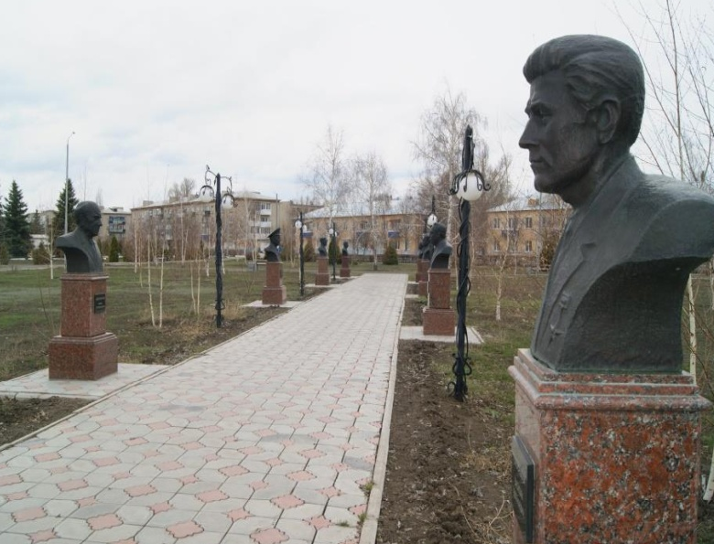
Муниципальная программа «Повышение безопасности дорожного движения в Советском муниципальном районе на 2015 -2022 годы»
Цели и задачи программы:
- сокращение количества лиц, пострадавших в результате дорожно-транспортных происшествий;
- снижение рисков возникновения дорожно-транспортных происшествий по причине человеческого фактора;
- повышение правового сознания участников дорожного движения и формирования у них стереотипов безопасного поведения на дорогах;
- снижение рисков возникновения дорожно-транспортных происшествий, происходящих по техническим причинам;
- совершенствования систем организации, управления и контроля дорожного движения.

Финансирование муниципальной программы:
Таблица № 21
(тыс. рублей)
Наименование подпрограмм | 2018 год отчет | 2019 год оценка | 2020 год | 2021 год | 2022 год
 |  |  | прогноз
Объемы финансового обеспечения муниципальной программы | 5706,8 | 6144,5 | 12710,5 | 4000,0 | 4000,0

Ожидаемые конечные результаты реализации программы:
- создание условий, обеспечивающих безопасность движения автомобильного транспорта;
- снижение ДТП и пострадавших в результате ДТП.

Муниципальная программа «Территориальное планирование Советского муниципального района на 2016-2022 годы»

Цели и задачи программы:
- своевременная разработка документов по территориальному планированию Советского муниципального района, градостроительному регулированию развития территорий поселений Советского района и разработка на их основе правил землепользования и застройки, ведение информационного обеспечения градостроительной деятельности.

Финансирование муниципальной программы:
Таблица № 22
(тыс. рублей)
Наименование подпрограмм | 2018 год отчет | 2019 год оценка | 2020 год | 2021 год | 2022 год
 |  |  | прогноз
Объемы финансового обеспечения муниципальной программы | 15,2 | 3511,2 | 996,5 | 0,0 | 0,0

Важнейшие целевые индикаторы и показатели:
- обеспечение устойчивого развития территорий с учетом социально-экономических, территориальных, природно-климатических особенностей муниципального района, повышение благоприятных условий жизни населения.

Ожидаемые конечные результаты реализации программы:
- обеспечение устойчивого развития муниципального района на основе территориального планирования и градостроительного зонирования;
- принятие решений о резервировании земельных участков для реализации государственных, муниципальных нужд;
- изъятие и выкуп земельных участков, иных объектов недвижимости для реализации муниципальных нужд;
- выдача разрешений на строительство и реконструкцию объектов капитального строительства;
- выдача разрешений на ввод в эксплуатацию объектов капитального строительства и реконструкции

Муниципальная программа «Обеспечение жильем молодых семей на 2016-2022 годы»

Цели и задачи программы:
- государственная поддержка в решении жилищной проблемы молодых семей, признанных в установленном порядке, нуждающимися в улучшении жилищных условий.

Финансирование муниципальной программы:
Таблица № 23
(тыс. рублей)
Наименование подпрограмм | 2018 год отчет | 2019 год оценка | 2020 год | 2021 год | 2022 год
 |  |  | прогноз
Объемы финансового обеспечения муниципальной программы | 2310,0 | 2226,0 | 200,0 | 564,0 | 564,0

Важнейшие целевые индикаторы и показатели:
- количество молодых семей, получивших свидетельство о праве на получение социальной выплаты на приобретение (строительстве) жилого помещения..

Ожидаемые конечные результаты реализации программы:
- обеспечение жилыми помещениями 124 семьи;
- снижение социальной напряженности в обществе;
- создание условий для улучшения демографической ситуации в районе.

Муниципальная программа «Обеспечение деятельности муниципальных автономных учреждений Советского муниципального района
на 2019-2022 годы»

Цели программы:
- создание условий для развития физической культуры и спорта на территории Советского муниципального района, укрепление здоровья населения путем развития инфраструктуры спорта (включая спорт высших достижений) и приобщение различных слоев общества к регулярным занятиям физической культурой и спортом.

Финансирование муниципальной программы:
Таблица № 24
(тыс. рублей)
Наименование подпрограмм | 2019 год оценка | 2020 год | 2021 год | 2022 год
 |  | прогноз
Обеспечение деятельности МАУ ФОК "Степное" р.п. Степное | 7763,7 | 7000,0 | 4915,8 | 4470,3
Обеспечение деятельности МАУ "Спортивная школа" р.п. Степное | 6834,7 | 7650,0 | 6030,2 | 6030,2
Всего | 14598,4 | 14650,0 | 10946,0 | 10500,5

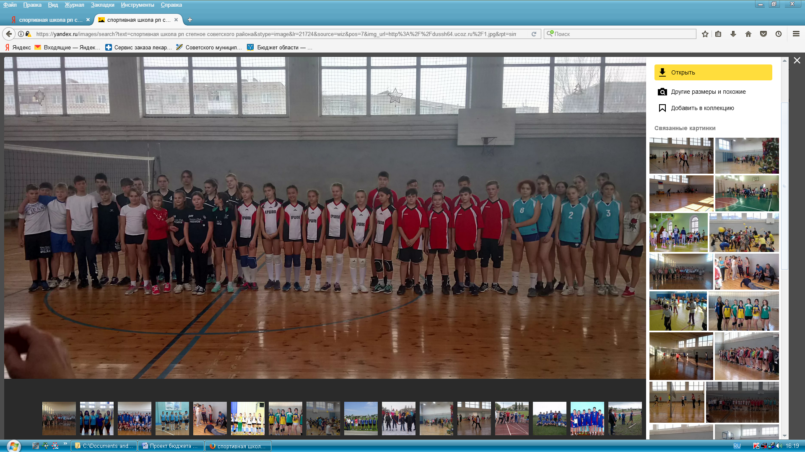

Муниципальная программа «Энергосбережение и повышение энергетической эффективности в образовательных учреждениях Советского муниципального района на период до 2022 года»

Цели программы:
- стимулирование энергосбережения и повышение энергетической эффективности в образовательных учреждений на 30%.

Финансирование муниципальной программы:
Таблица № 25
(тыс. рублей)
Наименование подпрограмм | 2019 год оценка | 2020 год | 2021 год | 2022 год
 |  | прогноз
Объемы финансового обеспечения муниципальной программы | 5962,3 | 7959,2 | 7266,0 | 2850,0

Муниципальная программа «Энергосбережение и повышение энергетической эффективности в муниципальных учреждениях культуры на период до 2022 года»

Цели программы:
- стимулирование энергосбережения и повышение энергетической эффективности в образовательных учреждений на 30%.

Финансирование муниципальной программы:
Таблица № 26
(тыс. рублей)
Наименование подпрограмм | 2019 год оценка | 2020 год | 2021 год | 2022 год
 |  | прогноз
Объемы финансового обеспечения муниципальной программы | 771,3 | 3000,0 | 3000,0 | 0,0

Муниципальная программа «Содействие занятости населения Советского муниципального района на 2018 - 2022 годы»

Цели программы:
- снижение социальной напряженности на рынке труда;
- формирование благоприятных условий для занятости молодежи (несовершеннолетних граждан в возрасте от 14 до 18 лет).

Финансирование муниципальной программы:
Таблица № 27
(тыс. рублей)
Наименование подпрограмм | 2018 год отчет | 2019 год оценка | 2020 год | 2021 год | 2022 год
 |  |  | прогноз
Объемы финансового обеспечения муниципальной программы | 93,1 | 100,0 | 100,0 | 0,0 | 0,0

Ожидаемые конечные результаты реализации подпрограммы:
- оказать помощь в трудоустройстве в свободное от учебы и каникулярное время;
- создать условия для трудоустройства отдельной социально-демографической группы населения – несовершеннолетних граждан;
- отвлечь подростков в период трудоустройства от совершения правонарушений.

Муниципальная программа «Обеспечение безопасности жизнедеятельности населения Советского муниципального района на 2016-2022 г.г.»

Цели и задачи программы:
- обеспечение сохранности жизни, здоровья граждан и их имущества;
- повышение уровня обеспечения безопасности жизнедеятельности населения Советского муниципального района;
- профилактика правонарушений и преступлений, в том числе террористического и экстремистского характера;
- повышение эффективности системы пожарной безопасности;
- совершенствование системы мер предупреждения и ликвидации последствий чрезвычайных ситуаций в границах Советского муниципального района.

Финансирование муниципальной программы:
Таблица № 28
(тыс. рублей)
Наименование подпрограмм | 2018 год отчет | 2019 год оценка | 2020 год | 2021 год | 2022 год
 |  |  | прогноз
Объемы финансового обеспечения муниципальной программы | 12,3 | 350,0 | 200,0 | 200,0 | 200,0

Муниципальная программа «Развитие жилищно-коммунальной инфраструктуры Советского муниципального района Саратовской области на 2019-2028 годы»

Цели программы:
- обеспечение инженерной инфраструктурой земельных участков, предоставляемых многодетным семьям;
- стимулировании энергосбережения и повышение энергетической эффективности.

Финансирование муниципальной программы:
Таблица № 29
(тыс. рублей)
Наименование подпрограмм | 2019 год оценка | 2020 год | 2021 год | 2022 год
 |  | прогноз
Энергосбережение и повышение энергетической эффективности в Советском муниципальном районе | 100,0 | 100,0 | 125,0 | 125,0
Обеспечение земельных участков, предоставляемых гражданам, имеющих трех и более детей, инженерной инфраструктурой Советского муниципального района | 50,0 | 20,0 | 20,0 | 20,0
Всего | 150,0 | 120,0 | 145,0 | 145,0

Подпрограмма "Энергосбережение и повышение энергетической эффективности в Советском муниципальном районе "

Таблица № 30
Наименование целевого показателя | 2019 год оценка | 2020 год | 2021 год | 2022 год
 |  | прогноз
Мероприятие №1. Утепление фасадов здания администрации Советского муниципального района с применением фасадных энергосберегающих панелей | 100,0 | 100,0 | 125,0 | 125,0
Ожидаемые конечные результаты реализации подпрограммы:
- повышение энергетической эффективности путем оптимизации использования топливно-энергетических ресурсов;
- рациональное потребление энергоресурсов;
- перевод экономики района на энергоэффективный путь развития за счет создания и внедрения новейших технологий и оборудования.

Подпрограмма "Обеспечение земельных участков, предоставляемых гражданам, имеющих трех и более детей, инженерной инфраструктурой Советского муниципального района»
Таблица № 31
Наименование целевого показателя | 2019 год оценка | 2020 год | 2021 год | 2022 год
 |  | прогноз
Мероприятие №1. Разработка проектно-сметной документации по обеспечению земельных участков инженерной инфраструктурой | 50,0 | 20,0 | 20,0 | 20,0

Ожидаемые конечные результаты реализации подпрограммы:
- улучшение жилищных условий многодетных семей;
- увеличение количества земельных участков, обеспеченных инженерной инфраструктурой.

Муниципальная программа «Реализация мероприятий по повышению уровня оплаты труда некоторых категорий работников МКУ "АХО органов местного самоуправления Советского муниципального района на 2019-2022 годы»

Цели программы:
- усиление материальной заинтересованности работников в повышении эффективности труда, улучшения качества оказываемых услуг.

Финансирование муниципальной программы:
Таблица № 32
(тыс. рублей)
Наименование подпрограмм | 2019 год оценка | 2020 год | 2021 год | 2022 год
 |  | прогноз
Объемы финансового обеспечения муниципальной программы | 587,7 | 702,1 | 702,1 | 702,1

Ожидаемые конечные результаты реализации программы:
- существенное повышение доходов некоторых категорий работников, обеспечение достойного и конкурентоспособного уровня и более тесной зависимости заработной платы работников бюджетного сектора экономики от результатов работы;
- повышение качества оказываемых услуг.

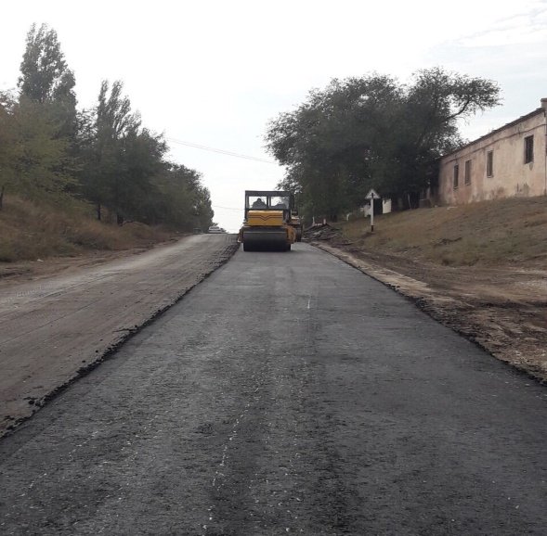
Наименование: капитальный ремонт и ремонт автомобильных дорог общего пользования местного значения за счет областного дорожного фонда
Место реализации: Советский МР.
Срок реализации: 2020 год.
Ожидаемые результаты от реализации проекта: ремонт автомобильных дорог общего пользования местного значения протяженностью 3,3 км.
Общий объем финансирования (прогнозно) – 8,7 млн. рублей.

Наименование: капитальный ремонт кровель образовательных учреждений Советского муниципального района.
Место: 3 образовательных учреждения Советского муниципального района.
Срок: 2020 год.
Объём финансовых средств (региональные средства): 3515,0 тыс.рублей.
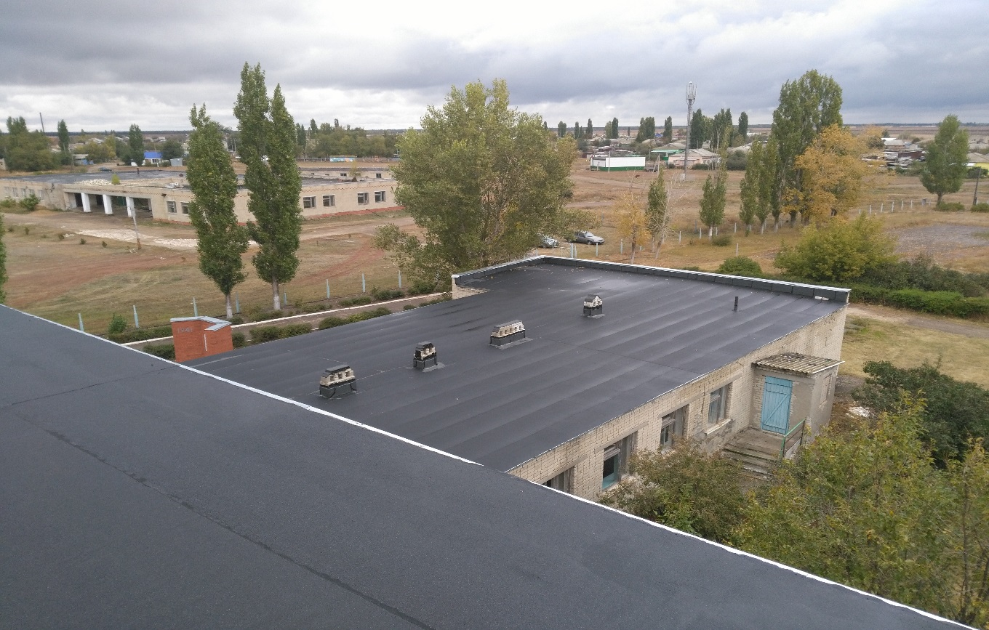
Ожидаемые результаты: приведение технического состояния объектов образования в соответствие с нормативными требованиями безопасности, санитарными и противопожарными нормами,
создание наиболее благоприятных условий для проведения учебно-образовательного процесса.

Наименование: установка котла наружного размещения в образовательных учреждениях Советского муниципального района.
Место расположения: 3 школы и 2 детских сада Советского муниципального района.
Срок: 2020 год.
Объём финансовых средств (региональные и муниципальные): 9257,0 тыс.рублей.
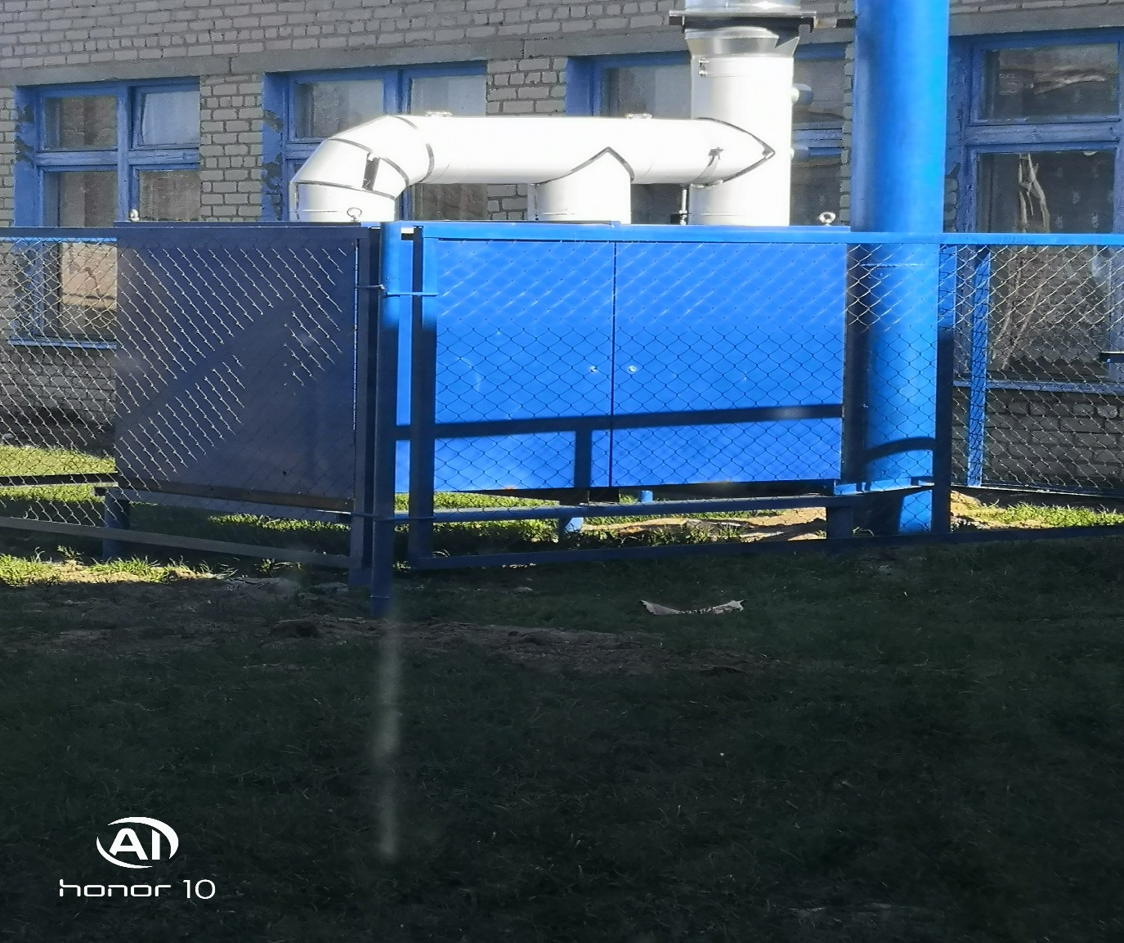
Ожидаемые результаты: повышение энергетической эффективности, экономия топливно-энергетических ресурсов.
Наименование: капитальный ремонт спортивных залов общеобразовательных учреждений Советского муниципального района.
Место расположения: 1 общеобразовательное учреждение Советского муниципального района.
Срок: 2020 год.
Объём финансовых средств (региональные и муниципальные): 1100,0 тыс.рублей.
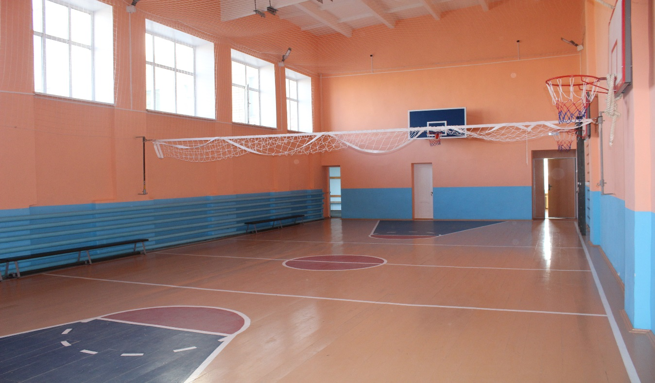
Ожидаемые результаты: создание наиболее благоприятных условий для проведения учебно-образовательного процесса, занятий физической культурой и спортом.
Наименование: открытие центров цифрового и гуманитарного профиля «Точка роста» на базе общеобразовательных учреждений Советского муниципального района.

Место расположения: 1 общеобразовательное учреждение Советского муниципального района.
Срок: 2020 год.
Объём финансовых средств (региональные и муниципальные): 1300,0 тыс.рублей.
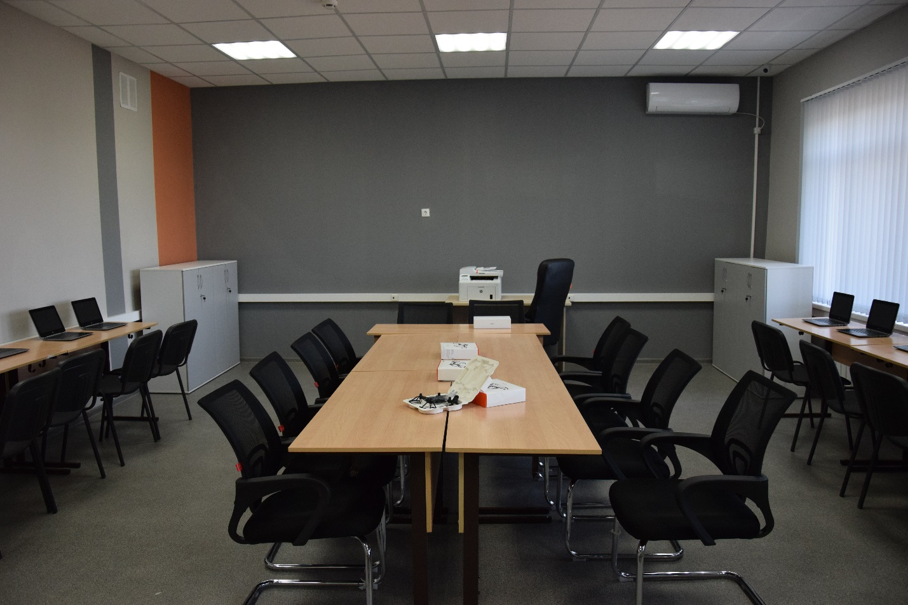
Ожидаемые результаты: обновление материально-технической базы для формирования у обучающихся современных технологических и гуманитарных навыков.

Планируемый уровень долговой нагрузки на бюджет Советского муниципального района

Основными мероприятиями долговой политики Советского муниципального района являются:
- осуществление мониторинга соответствия параметров муниципального долга муниципального района ограничениями, установленным Бюджетным кодексом Российской Федерации;
- привлечение бюджетных кредитов как наиболее выгодных с точки зрения долговой нагрузки на бюджет с целью покрытия временных кассовых разрывов, возникающих при исполнении бюджета муниципального района;
- направление части доходов, полученных при исполнении бюджета района сверх утвержденного решением о бюджете общего объема доходов, на замещение муниципальных заимствований и/или погашение муниципального долга.

Таблица № 33
(тыс. рублей)
Наименование показателя | на 01.01.2019 (отчет) |  | на 01.01.2020 (оценка) |  | на 01.01.2021 |  | на 01.01.2022 |  | на 01.01.2023
 | тыс. рублей | Удельный вес, в % | тыс. рублей | Удельный вес, в % | тыс. рублей | Удельный вес, в % | тыс. рублей | Удельный вес, в % | тыс. рублей | Удельный вес, в %
Муниципальный внутренний долг - всего | 24 300,0 | 100,0 | 24 300,0 | 100,0 | 16 000,0 | 100,0 | 11 000,0 | 100,0 | 6 000,0 | 100,0
Бюджетные кредиты, привлеченные в бюджет Советского муниципального района от других бюджетов бюджетной системы Российской Федерации | 24 300,0 | 100,0 | 24 300,0 | 100,0 | 16 000,0 | 100,0 | 11 000,0 | 100,0 | 6 000,0 | 100,0
Кредиты, полученные Советским муниципальным районом от кредитных организаций |  | 0,0 |  | 0,0 |  | 0,0 |  | 0,0 | 0,0 | 0,0
Верхний предел муниципального внутреннего долга | 24 300,0 | х | 24 300,0 | х | 16 000,0 | х | 11 000,0 | х | 6 000,0 | х
в том числе по муниципальным гарантиям |  | х |  | х |  | х |  | х |  | х
Предельный объем муниципального долга | 24 300,0 | х | 24 300,0 | х |  | х |  | х |  | х
Расходы на обслуживание муниципального долга | 27,6 | х | 22,9 | х | 22,3 | х | 17,3 | х | 9,9 | х
Уровень муниципального долга к налоговым и неналоговым доходам | х | 28,4 | х | 29,9 |  | 16,6 |  | 12,6 |  | 6,8

Контактная информация
Финансовое управление администрации
Советского муниципального района Саратовской области

Начальник финансового управления – Овтина Ольга Ивановна.

Заместитель начальника финансового управления, начальник бюджетного отдела - Бригадиренко Инна Ивановна.

Начальник отдела бухгалтерского учета, контроля и отчетности, главный бухгалтер - Симанева Марина Анатольевна.

Телефон – 8(84566) 5-00-57; факс – 8(84566) 5-00-55

E-mail: fo24sovet@mail.ru

Адрес: 413210, Саратовская область, Советский район, р.п.Степное, ул. 50-лет Победы, 3

График работы: с 08.00 до 17.00 (обед с 12.00 до 13.00)

Информационный ресурс «Бюджет для граждан» подготовлен на основании решения Муниципального Собрания Советского муниципального района Саратовской области «О бюджете муниципального района на 2020 год и плановый период 2021 и 2022 годов»

Вопросы, отзывы и предложения по бюджетной тематике в электронном виде можно направить через интернет-приемную администрации СМР - http://stepnoeadm.ru/feedback/

